Les 1: Waar spreekt men Nederlands?

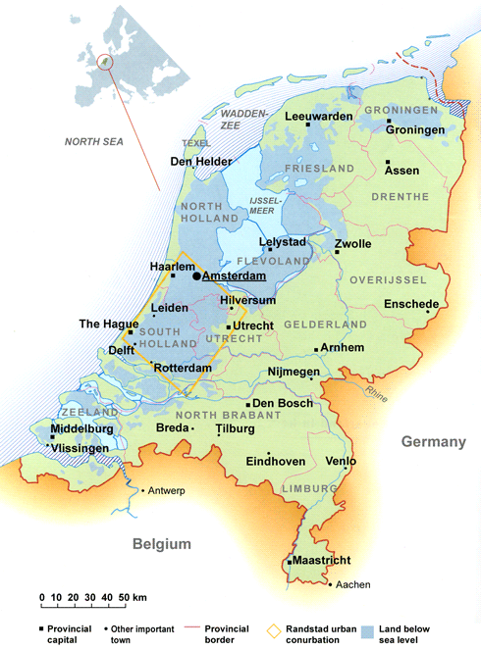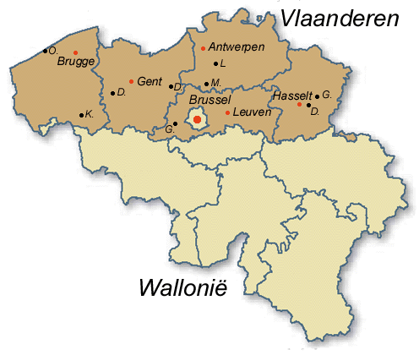

1. De uitspraak – výslovnost

Vocalen: samohlásky
a- krátké: dak, kat, man, plan, wachten
dlouhé: taal, gaan, talen, tafel, haar, praat, praten
e- krátké: hek, ver, met, mens, mes, zes
dlouhé: heet, feest, lees, lezen, heten, één, eet, twee, zeven
redukované (sjwa): maken, gemaakt, zomer, lente, tafel
i- krátké: ik, kind, midden, vind, zitten
dlouhé: mier, bier, hier, vier, tien, iets, papier
o- krátké: sok, kort, bos, bollen, pot
dlouhé: boos, hoor, horen, ook, poot, rook
u- krátké: bus, zus, muts, gelukkig, dus
dlouhé: muur, uur, uren, buur, buren, duur
y- [j]: yoga, yoghurt, yen
[i]: ypsilon, gymnasium
eu- keuze, leuk, geur, Breughel
oe- toen, moeten, voet, hoed, schoen, boer, boek, zoek

Tweeklanken: dvojhlásky
ei/ij- ei, zei, Leiden, meisje, eisen, ijs, rijk, kijken, IJsland, IJsselmeer
suffix: - lijk: moeilijk, vrolijk, eerlijk, heerlijk
au- au, gauw, blauw, auto, auteur
ou- kous, gebouw, mevrouw, koud, oud, Gouda
ui- uit, tuin, huis, muis, buiten, gebruiken, uil, huil, kuil, ruilen, luister

aai- saai, aaien, draaien, kraai, haai, lawaai
ooi- mooi, dooi, prooi, kooi, zooitje
oei- boei, bloei, bloeien, moeilijk
eeuw- eeuw, leeuw, meeuw, schreeuw, zeeuw
ieuw- nieuw, nieuwe, nieuweling

Medeklinkers: souhlásky
c- [s] citroen, cimbaal, cilinder
[k] cactus, complicatie
g- [x] gas, groot, zeggen, van Gogh, Gouda, grappig, gorgelen, geven, België
[ž] genie, etalage
t- [t] tien, trommel, tellen, staan
[s] politie, portie
v- [f] veel, Venlo, vader, vragen, geloven, Volendam
w [v/w]: water, weer, wol, winter, eeuw, uw, ruw

sj [š] Tsjechisch, meisje, huisje, poosje
tj [ť] een beetje, potje, pootje, hondje
nj [ň] oranje, kanjer
sch [sx] school, schip, schrijven, schilderij, Scheveningen
- isch [i:s] Tsjechisch, kritisch, sporadisch

ng [ŋ] bang, hang, ding, lieveling, koning, koningin, ring
nk [ŋk] bank, pink, drank

Oefening: Ken jij deze steden en landen?

Amsterdam, Rotterdam, Utrecht, Den Haag of ´s-Gravenhage, Haarlem, Naarden, Hilversum, Arnhem, Groningen, Friesland, IJmuiden, Vlissingen, Eindhoven, Brabant, Limburg, België, Antwerpen, Gent, Brugge, Leuven, Zuid-Holland, Sluis, Luik, Turnhout, Venlo, Tsjechië of Tsjechische Republiek, Slowakije, Oostenrijk, Duitsland, Hongarije, Zwitserland, Denemarken, Zweden, Noorwegen, Europa, V.S. of Amerika, Brussel, Maastricht, Zeeland, Zeebrugge, Texel, IJsselmeer, Almelo, Hengelo, Almere, Apeldoorn, Amersfoort, Roosendaal, Nieuwegein, Gouda, Veenendaal, Ede, De Glind

